# Le Big Data

**✍** Visualiser la vidéo suivante [**Big data : données, données, données-moi !**](https://stinfo-ch.fr/wp-content/uploads/2022/12/Big-data-_-donn%C3%A9es-donn%C3%A9es-donnez-moi-.mp4):

**✍** C’est quoi le Big Data ?

**✍** Quelles sont les enjeux des données personnelles ?

# Le Cloud, c’est quoi ?

**✍** Visionner la vidéo [**Qu’est-ce que le Cloud ?**](https://stinfo-ch.fr/wp-content/uploads/2022/12/Quest-ce-que-le-Cloud-_.mp4)

**✍** Répondre aux questions suivantes :

* Qu’est-ce que le Cloud ?
* D’où vient le terme Cloud ?
* Quelles sont les évolutions techniques qui ont permis le développement du Cloud ?
* Quels sont les avantages du Cloud ?
* Quels sont les inconvénients du Cloud ?

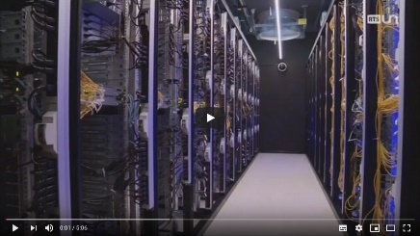

# Impact du Cloud

**✍** Visionner la vidéo [**L’impact des clouds sur l’environnement**](https://stinfo-ch.fr/wp-content/uploads/2022/12/Limpact-des-clouds-sur-lenvironnement.-ABE-RTS.mp4)

**✍** Donner un inventaire des principales causes de la consommation énergétique des centres de données (data centers).